Роспотребнадзор: стартует Всероссийский месяц здорового питания
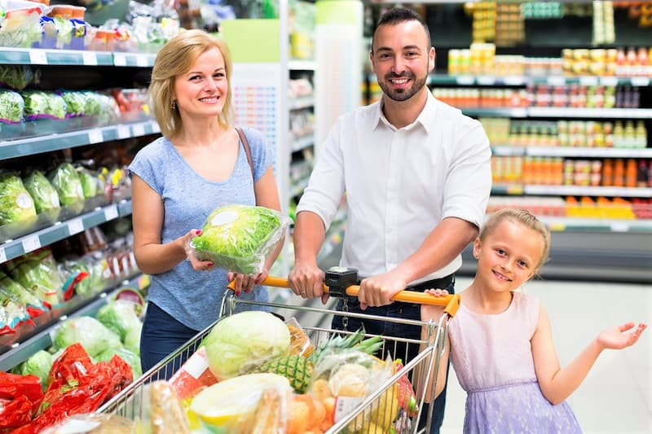© Яков Филимонов / Фотобанк Лори

Информационно-просветительские мероприятия пройдут во всех регионах РФ в течение октября.
Питание – один из наиболее важных аспектов здорового образа жизни. Работа всех систем и каждого органа человека зависит от рациона. Кроме того, несбалансированное питание приводит к появлению лишнего веса, за которым, в свою очередь, следует развитие различных заболеваний. В связи с этим сложно переоценить значимость здорового питания, качественных и безопасных продуктов.
В течение октября проект Роспотребнадзора «Здоровое питание» проведет ряд информационно-просветительских мероприятий и масштабную инфокампанию с привлечением СМИ и партнеров. Акция направлена на продвижение важных ЗОЖ-принципов – как среди взрослых, так и среди молодежи.
В рамках «Месяца здорового питания» стартует новый этап образовательного проекта X5 Group, разработанного при участии экспертов Роспотребнадзора. Проект включает в себя уроки «Школа питания», викторину «Здоровая олимпиада» и семейный марафон. Первой будет запущена обновленная учебная программа для школьников. В прошлом году обучение по ней прошли более 28 000 учащихся из 470 школ. Также планируется провести благотворительную акцию «Корзины доброты» по сбору продовольствия для нуждающихся, приуроченную ко Всемирному дню здорового питания (16 октября). По итогам предыдущего марафона в 45 регионах РФ было собрано 95,5 тонны продуктов для 7957 многодетных семей.
Совместно с ВОД «Волонтеры-медики» будет реализована серия просветительских мероприятий по здоровому питанию – в рамках Всероссийского проекта «Поколение ZОЖ.Дети»: лекции, мастер-классы, игры, открытые уроки по здоровому питанию. Также будет запущен флешмоб по приготовлению полезных блюд. В 2023 году акция включила более 600 мероприятий в 114 муниципалитетах, охват аудитории составил более 500 тыс. человек.
Группа «Черкизово» при информационной поддержке проекта Роспотребнадзора «Здоровое питание» запустит третий этап социального проекта по ремонту школьных столовых. Информация о правильном питании и санитарной гигиене станет частью дизайна обновленных помещений. В прошлом году заявки на конкурс подали около 200 школ из 18 регионов России.
Совместно с Центром молекулярной диагностики CMD пройдет конкурс, победители которой получат купон на бесплатную консультацию у эндокринолога и скидку 50% на гормональный чек-ап.
Кроме того, «Месяц здорового питания» будет включать конференции, фестивали, конкурсы, прямые эфиры и кулинарные мастер-классы, публикацию интервью с экспертами и амбассадорами, представление серии комиксов «Стражи вселенной ЗОЖ спасают Зеленую планету» с супергероями здорового питания и многое другое. Присоединяйтесь!
Источник: https://здоровое-питание.рф/

